Het tankstation als potentiële binnenstedelijke snellaadlocatie

Inleiding
Met de opkomst van elektrisch rijden kan de automobilist andere keuzes gaan maken als het gaat om ‘tanken’. Want laden van stroom hoeft aan minder stringente milieu- en veiligheidseisen te voldoen dan het tanken van (fossiele) brandstoffen. De stroom voor de elektrische auto wordt dan ook op allerlei mogelijke manieren aangeboden: bij openbare parkeervakken, bij het werk, op de eigen oprit. En ook andere ondernemers zoals wegrestaurants, supermarkten en bouwmarkten bieden (snel)laadfaciliteiten aan. Kortom: met laden verliest het tankstation het bijna-monopolie dat het met tanken en vullen heeft op energie voor vervoer. De impact van de energietransitie zal aanzienlijk zijn op de omzet die tankstations halen uit de verkoop van motorbrandstoffen.

Door deze veranderingen zal het aantal tankstations naar verwachting sterk afnemen. De vrijkomende gronden kunnen dan ingezet worden voor andere bestemmingen die bijdragen aan de gemeentelijke doelen, zoals woningen of bedrijven. Voor de tankstations die op strategisch gunstige locaties liggen zoals langs drukke uitvalswegen of op/nabij bedrijventerreinen zijn er kansen om semi-publieke snellaadinfrastructuur te realiseren.

In deze memo geven we inzicht in de trends en ontwikkelingen voor tankstations en de potentie om in de toekomst als snellaadlocatie voor elektrische voertuigen te gaan fungeren.

Trends en ontwikkelingen
Het tankstation staat aan de vooravond van ingrijpende veranderingen. De overgang naar elektrisch rijden, meer vanuit huis werken en veranderend consumentengedrag in de retail zijn bepalend voor de toekomst van tankstations.

Door de mobiliteits- en energietransitie zal het aandeel elektrische auto’s toenemen tot naar schatting vier tot zes miljoen exemplaren in 2035. Dat is 40 tot 70 procent van het totale wagenpark voor personenvervoer. Al deze auto’s zijn niet meer gebonden aan tankstations voor het verkrijgen van energie om te kunnen rijden.

Hoe mensen kopen is volop in beweging, ingegeven door de mogelijkheden van digitalisering en de behoeften van de klant naar snel, service en gezond. Een voorbeeld van de ‘retailtransitie’ is het vervagen van het onderscheid tussen winkel en restaurant in allerlei hybride vormen. Dit raakt de shop van het tankstation en die verandering is al zichtbaar waar het tankstation meer van winkel naar horeca beweegt.

Het tankstation heeft zo met twee transities te maken, die allebei een bepalende invloed hebben op de toekomst van het tankstation.

Eind 2019 heeft adviesbureau Berenschot in opdracht van de Vereniging Nederlandse Petroleum Industrie (VNPI) de inzichten in de trends en ontwikkelingen die op tankstations afkomen op een rij gezet. In dit rapport worden de volgende conclusies getrokken:

- Tankstations halen (veel) minder omzet uit de verkoop van energie
- Tankstations zijn wel nog steeds belangrijke punten voor de verkoop van energie
- Retail en services worden van essentieel belang voor tankstations
- Tankstations kunnen goed inspelen op de consumptievraag van de toekomst
- Tankstations versterken hun functie als verblijfsplaats
- Locatie en ondernemerschap zijn van groter belang dan ooit
- Veel tankstations zullen verdwijnen of hun omzet zal marginaliseren
- Full service tankstations hebben de toekomst
- Kleinere bemande tankstations zullen de shop sluiten
- Onbemande tankstations zonder shop hebben nog geruime tijd bestaansrecht

Het tankstation als binnenstedelijke snellaadlocatie - stappenplan
Hoe bepaal je als gemeente nu of een tankstationlocatie potentie heeft om in de toekomst als binnenstedelijke snellaadlocatie te gaan fungeren? En welke stappen kun je doorlopen om daadwerkelijk snelladers gerealiseerd te krijgen. Hieronder een stappenplan op hoofdlijnen:

- Zet alle bestaande tankstationlocaties op kaart (zie onderstaand voorbeeld voor Ede), zodat je in één oogopslag een overzicht hebt van de ligging en spreiding van tankstationlocaties over je gemeente.

- Bepaal welke locaties snellaadpotentie hebben.
Dit zijn over het algemeen de locaties langs drukke uitvalswegen die voorzieningen hebben zoals een shop/to-go supermarkt met verse broodjes en wifi, waardoor je op een comfortabele manier de laadtijd kunt doorkomen. Ook de locaties op bedrijventerreinen kunnen interessant zijn aangezien die vaak qua maatvoering al geschikt zijn om vrachtwagens te accommoderen.

- Bepaal welke locaties je als gemeente idealiter ingevuld zou zien met een andere functie (bijvoorbeeld: wonen of andersoortige bedrijvigheid)?

- Breng samen met de netbeheerder in beeld of er voldoende netcapaciteit beschikbaar is op de locatie om snelladers te kunnen aansluiten. En zo niet, binnen welke termijn dan wel. Zijn er koppelingen mogelijk met lokale opwek (bijvoorbeeld een naastgelegen bedrijfshal) of een naastgelegen bedrijf die nog veel ruimte over heeft op zijn netaansluiting? Zo kan de netimpact zo beperkt mogelijk worden gehouden.

- Bepaal voor welke locaties de gemeente (of provincie) een grondpositie heeft (huurcontract met exploitant). Op het moment van contractverlenging heeft de gemeente mogelijkheden om duurzaamheidseisen te stellen aan de exploitant. Voor locaties waar de grond in private handen is heeft de gemeente minder dwingende middelen om de exploitant te bewegen tot verduurzaming, maar kan uiteraard wel het gesprek worden aangegaan.

- Ga in overleg met de exploitant/eigenaar van tankstationlocaties met snellaadpotentie en bespreek welke toekomstvisie zij hebben voor de betreffende locatie en of zij mogelijkheden zien om (op termijn) snelladers te gaan exploiteren.

- Ga in overleg met de exploitant/eigenaar van tankstationlocaties waar je vanuit gemeentelijke visie liever een andere invulling ziet en bespreek de mogelijkheden voor bijvoorbeeld woningbouw.

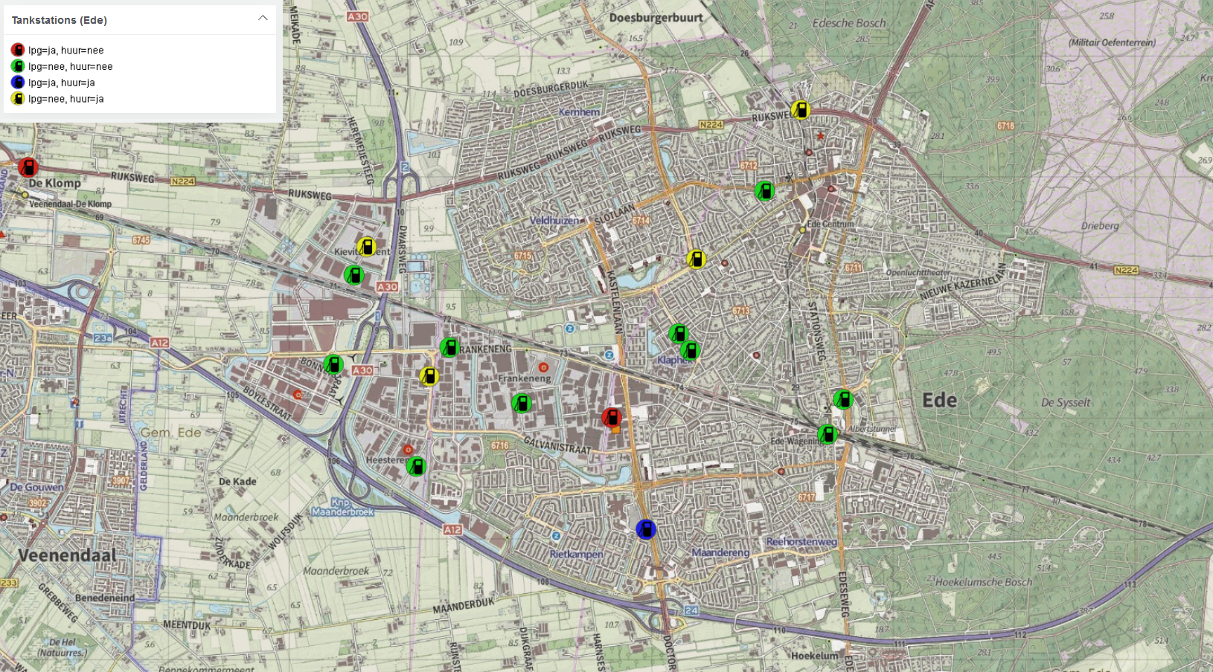
Figuur 1: Overzicht tankstations binnen de gemeente Ede

bron: https://www.berenschot.nl/media/fmab4k0u/cases-tankstations-in-transitie-rapport-vnpi.pdf

